TRAFİK İŞARET VE LEVHALARI
derskitabicevaplarim.com
BİSİKLET GİREMEZ

YAYA GEÇİDİ
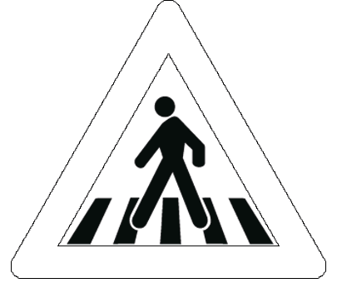
OKUL GEÇİDİ
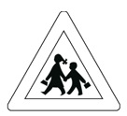

DİKKAT
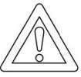
GEÇ
GEÇ

DUR
DUR

Trafiği düzenlemek amacıyla kullanılan işaret ve levhalara “Trafik İşaret ve Levhaları” denir. Bu trafik işaret ve levhaları yaya ve sürücüleri tehlikelere karşı uyarır. Yayaların ve sürücülerin trafik işaret ve levhalarının anlamlarını bilmesi ve bunların verdiği mesajlara uygun davranmaları gerekir. Böylece trafik kazaları daha az olur. Yaya ve sürücüleri tehlikelere karşı uyarır

Hazırlayan: Tuncay YILDIRICI

